Компания B&R глубже вовлекается в дальнейшее развитие OPC UA
Эксперт в области промышленной автоматизации присоединился к техническому консультативному совету OPC Foundation
Компания B&R теперь представлена в техническом консультативном совете (TAC) организации OPC Foundation. Благодаря этому шагу B&R, как ведущий эксперт в области автоматизации, будет оказывать существенную поддержку в стратегическом развитии технологии OPC UA. Назначение в технический консультативный совет стало следствием активного участия компании во множестве проектов рабочих групп OPC Foundation.
TAC - это высший технический комитет OPC Foundation. Помимо B&R в технический консультативный совет входят такие гиганты, как Microsoft, SAP, Rockwell и Siemens. Комитет решает, в каком направлении будет развиваться OPC UA. Также совет вправе созывать технические рабочие группы и выпускать новые OPC UA-спецификации.
Pub/Sub и TSN
Компанию B&R в техническом консультативном совете OPC Foundation представляет д-р Дитмар Брукнер. Доктор Брукнер является техническим директором по открытым технологиям в области автоматизации во всех проектах группы разработки OPC UA TSN в B&R: "Я очень рад работе в техническом консультативном совете. Вместе мы сможем ускорить разработку Pub/Sub и TSN. В сочетании со спецификациями OPC UA Companion для конкретного применения мы сможем предложить пользователям единый стандарт связи от уровня датчиков до уровня облака уже в ближайшем будущем."

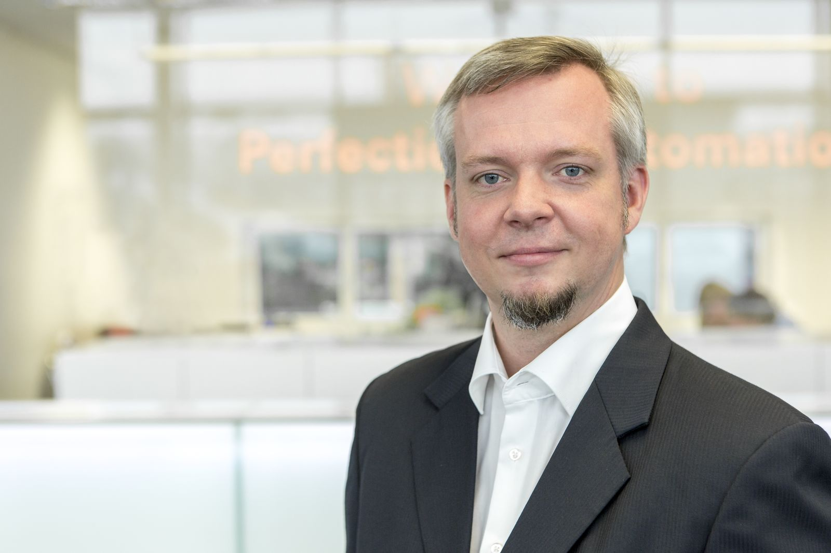
Представлять компанию B&R в техническом консультативном совете OPC Foundation будет доктор Дитмар Брукнер.

О компании B&R
Компания B&R специализируется на инновационных решениях в сфере промышленной автоматизации, а также имеет представительства по всему миру со штаб-квартирой в Австрии. Продукция B&R сочетает в себе уникальные инженерные разработки и передовые технологии, и по праву завоевала международное признание и любовь клиентов. В портфолио B&R всегда найдется комплексное решение практически для любой задачи современной промышленности: автоматизация отдельных машин или целых заводов, продвинутое управление движением, визуализация, встроенные технологии безопасности и многое другое. Технологии промышленной полевой шины POWERLINK и openSAFETY, так же, как и мощная среда разработки Automation Studio являются основой постоянного совершенствования техники автоматизации и успеха компании на рынке. Дух инноваций позволяет компании B&R быть на острие прогресса, превосходя самые смелые ожидания своих клиентов.
Более подробную информацию Вы сможете найти на www.br-automation.com.

